# TECNICA PARA LA RESOLUCIÓN DE PROBLEMAS CON EL APOYO DEL COMPUTADOR:

**Se desea realizar el algoritmo que resuelva el siguiente problema: Cálculo de los salarios mensuales de los empleados de una empresa, sabiendo que éstos se calculan en base a las horas semanales trabajadas y de acuerdo a un precio especificado por horas. Si se pasan de cuarenta horas semanales, las horas extraordinarias se pagarán a razón de 1,5 veces la hora ordinaria..**

# Análisis y clasificación del enunciado del problema en sus elementos

|  |  |  |
| --- | --- | --- |
| **Elemento** | **Valor** | |
| Captura de Datos | Nombre |  |
| Pago por hora |  |
| Numero de horas trabajadas |  |
|  |  |
| Operaciones Aritméticas  Preguntas  Observaciones-0 | f= a * b | |
| si b > 40 entonces f= a * 40  t = ((b-40)*a)*1.5 | |
| st = f +t | |
|  | |
| ¿Nombre de trabajador? |  |
| ¿Su salario neto es? |  |
|  |  |
|  |  |
|  | |
|  | |
|  | |
|  | |

1. **Diagrama Entrada – Proceso – Salida**

# Entradas Procesos Salidas

Pago por hora nombre

Numero de horas trabajadas

Nombre ”

Salario total

# Análisis de Procesos Aritméticos

|  |
| --- |
| f= a * b |
| si b > 40 entonces f= a * 40  t = ((b-40)*a)*1.5 |
| st = f +t |

1. **INTERFAZ**

# Algoritmos

|  |  |
| --- | --- |
| **Paso** | **Descripción** |
| 0 | Inicio |
|  | **Declaración de las variables** |
| 1 | declarar a , b ,c , e ,f,t,st como real |
| 2 | declarar d como caracter |
|  | **Inicialización de las variables**  a =0.0 b=0.0 f=0.0 t=0.0  st=0.0  d=”” |
|  | **Captura de datos** |
| 3 | Leer d, leer a, leer d |
|  | **Procesos aritméticos** |
| 4 | f= a * b |
| 5 | si b > 40 entonces f= a * 40  t = ((b-40)*a)*1.5 |
| 6 | st = f +t |
|  | **Imprimir resultados** |
| 7 | d |
| 8 | st |

|  |  |
| --- | --- |
| 9 | fin |

1. **Tabla de Datos**

|  |  |  |  |  |  |  |  |  |
| --- | --- | --- | --- | --- | --- | --- | --- | --- |
| **Identificador** | **Tipo** | **TipoDato** | **Valor Inicial** | **Ambito** | | | **Observaciones** | **Documentación** |
| E | P | S |
| a | Variable | real | 0.0 | E |  |  |  | Variable donde se va a almacenar un dato ingresado por el usuario(valor hora) |
| b | Variable | Real | 0.0 | E |  |  |  | Variable donde se va a almacenar un dato ingresado  por el usuario(numero de horas trabajadas) |
| t | Variable | Real | 0.0 |  | P |  |  | Variable donde se va a  realizar un proceso aritmetico. (impuestos) |
| f | Variable | Real | 0.0 |  | P |  |  | Variable donde se va a  realizar un proceso aritmetico. (salario bruto) |
| st | Variable | Real | 0.0 |  | P |  |  | Variable donde se va a  realizar un proceso aritmetico. (salario total) |
| d | Variable | Carácter | “” | E |  | S |  | Variable donde se va a almacenar un dato ingresado por el usuario y se mostratra  como respuesta(nombre) |

# Tabla de Expresiones Aritméticas y Computacionales

|  |  |
| --- | --- |
| **Expresiones Aritméticas** | **Expresiones Computacionales** |
| Sueldo es = horas trabajadas normales * valor de hora | f= a * b |
| Si las horas son mayor a = 40 se cuentan como extra horas Sueldo es = valor hora * 40  Horas extras es = horas trabajadas - 40 * %50 | si b > 40 entonces f= a * 40  t = ((b-40)*a)*1.5 |
| Sueldo total = sueldo + horas extras | st = f +t |
|  |  |
|  |  |
|  |  |
|  |  |

1. **Diagrama de Flujo de Datos**

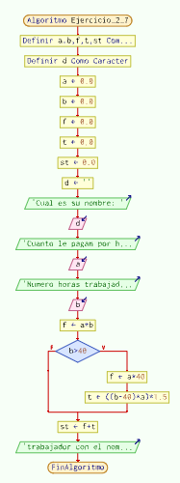

# Prueba de Escritorio

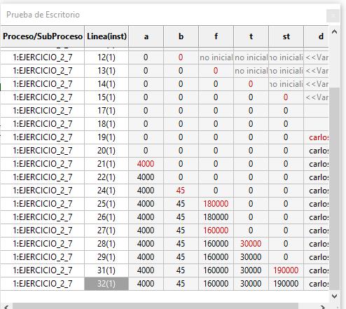

1. **Pseudocódigo**

Algoritmo Ejercicio_2_9

// programa que calcula el salario de un empleado

//version 1.0

//28/02/2023

// programado por:Gabriel Gomez

//declaracion de las variables definir a , b ,f,t,st como real definir d como caracter

//inicializacion de la variables a =0.0

b=0.0 f=0.0 t=0.0

st=0.0 d = ""

//captura de datos

escribir "Cual es su nombre: " leer d

escribir "Cuanto le pagan por hora: " leer a

escribir "Numero horas trabajadas: " leer b

//procesos

f= a * b // formula pago en caso de que no sea mayor a 40

si b > 40 entonces

f= a * 40 // formula pago

t = ((b-40)*a)*1.5 //formula pago horas adicionales

FinSi

st = f +t //formula del salario neto

//impresion de resultados

escribir "trabajador con el nombre: " d " Su salario neto es: " st

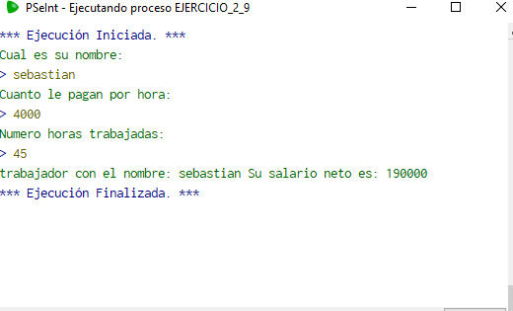FinAlgoritmo